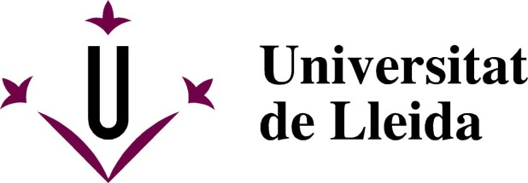 Les millors estudiants del Grau de Ciències Biomèdiques van assistir al congrés internacional de la Societat Americana de Biologia Cel.lular (ASCB) a San Diego (USA) finançades pel Programa Impuls.
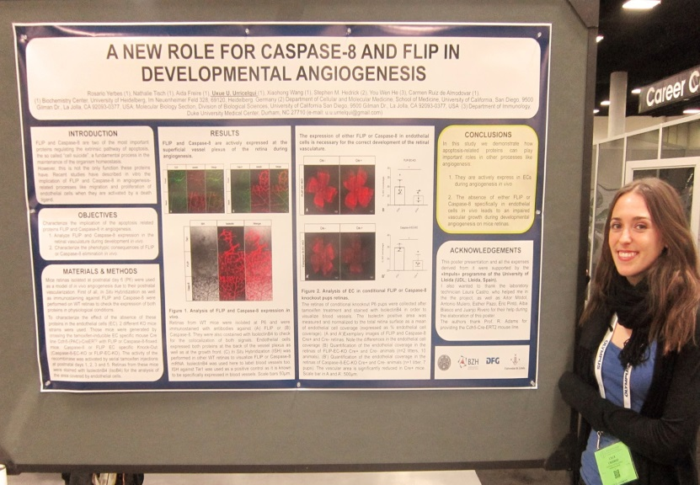
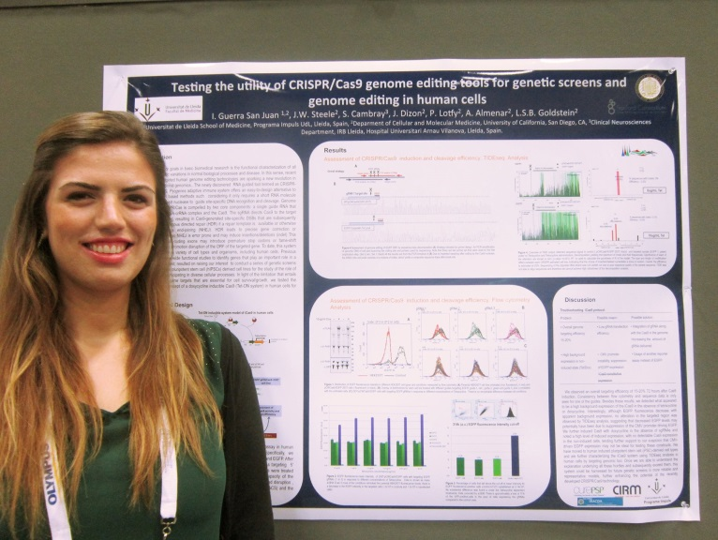
Les estudiants Uxue Urdiroz i Irune Guerra, graduades de la promoció 2015 del Grau de Ciències Biomèdiques, van ser les beneficiàries de l’ajut del Programa Impuls 2015. Amb aquest ajut, les estudiants van assistir a diferents sessions i xerrades plenàries dels investigadors més ressenyats del panorama mundial en Biologia Cel.lular dins del congrés de la ASCB a San Diego (Estats Units). Així mateix, van poder presentar i discutir els resultats dels seus Treballs Final de Grau amb experts investigadors internacionals. Els treballs tractaven sobre la funció de les caspases en l’angiogènesi i la tecnologia CRISPR.

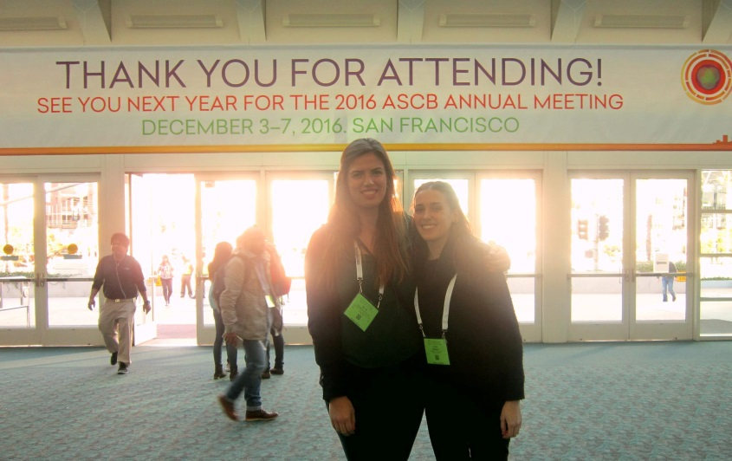
Les estudiants van valorar molt positivament l’experiència, que era el primer cop que es realitzava, raó per la qual es repetirà aquest curs gràcies al finançament del Programa Impuls a la Facultat de Medicina.

